**Respaldar un POS con SUSE11**

tar –czvf **RespaldoPOS1_5515SV.tar.gz** etc/hosts / home/NCRServices/ home/reg/DP/ home/reg/gd90/ home/reg/INST_OP.BAT /home/reg/go home/reg/lan_env.bat home/reg/pos_copy home/reg/runme home/reg/troy home/reg/xinitrc

**\*\*LO ROJO ES EL NOMBRE DEL ARCHIVO DEL RESPALDO**

**Luego se pasa el respaldo al ARS Server**

scp RespaldoPOS1_5515SV.TAR.GZ root@srv999:/home

**LIBRERIAS A INSTALAR**

**liXext6-32bit**

libXrender1-32bit

libXtst6-32bit

libxi6-32bit

libxft2-32bit

libgcc_s1-32bit

net-tools-deprecated

insserv-compat

libncurses5

linbcurses5-32bit

libncurses6-32bit

libstdc++6-32bit

kernel-devel

**Enlazar Librerias**

cp libstdc++.so.5.0.7 /usr/lib

cd /usr/lib

ln -s /usr/lib/libstdc++.so.5.0.7 libstdc++.so.5

ll libstdc++.so.5*



cp libsus-0.1.so.4 /usr/lib64

cd /usr/lib64

ln -s /usr/lib64/libusb-0.1.so.4 libusb-0.1.so.4.4.4

ll libusb-0.1.so.4*



EDITAMOS EL HOSTNAME

Vi /etc/HOSTNAME

**Luego de reinstalar el POS en SUSE15 pasamos el .tar.gz y lo descomprimimos.**

Nos ubicamos en la raiz REG001:/

sftp [root@X.X.X.X](mailto:root@X.X.X.X)

sftp> cd /home

sftp> get **RespaldoPOS1_5515SV.tar.gz**

sftp> **quit**

**ll**

**RespaldoPOS1_5515SV.tar.gz**

**tar –vxf RespaldoPOS1_5515SV.tar.gz**

**Editamos wl wrapper.conf**

cd /home/NCRServices/fds

Vi wrapper.conf

Comentamos la linea #wrapper.java.command=/opt/ibm/java-i386-80/jre/bin/java

Ponemos las linea nueva

wrapper.java.command=/usr/java/jre1.8.0_202-i586/bin/java

./testwrapper start

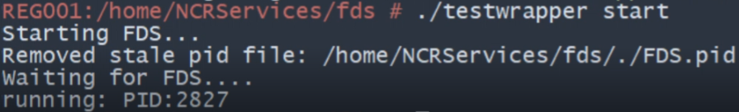

**Editamos 7052_env.bat y el GdPos.env**

Home/reg/gd90

Vi 7052_env.bat

Vi GdPos.env

**Editamos el lan_env.bat**

Home/reg

Vi lan_env.bat

**Cambiamos el Hierarchy7000**

Home/reg/gd90

Ll *7000*

Hacemos un cp del XML IC250 por el .XML

